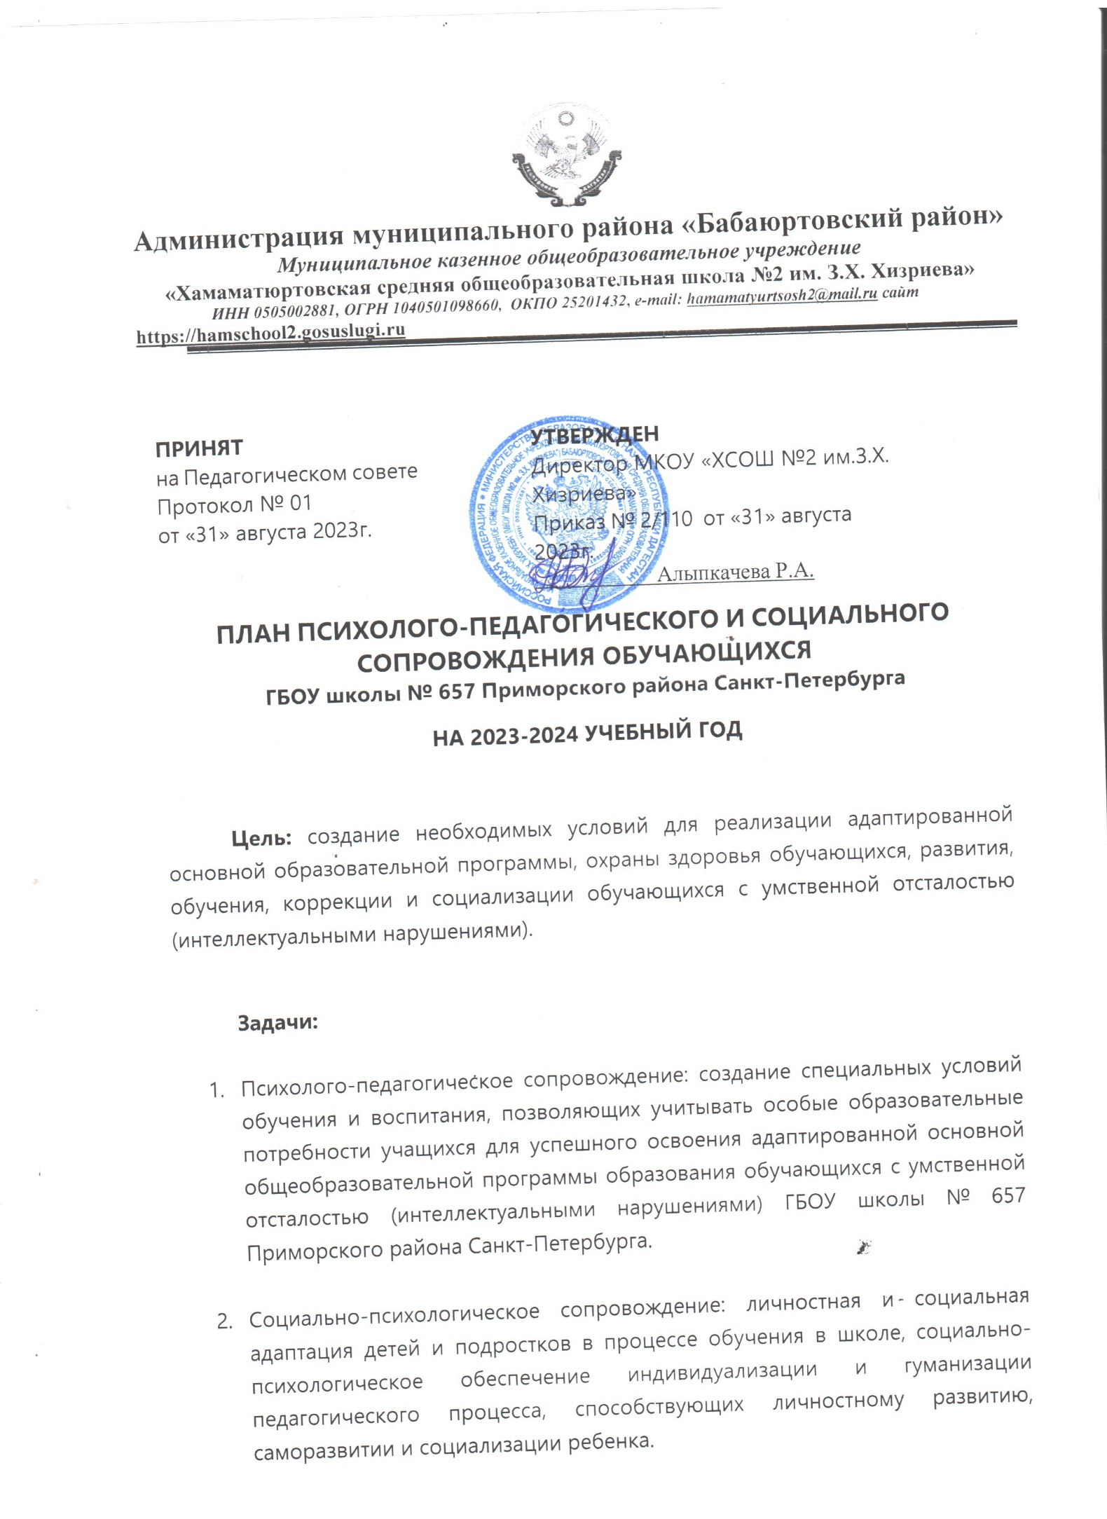

# ПЛАН ПСИХОЛОГО-ПЕДАГОГИЧЕСКОГО СОПРОВОЖДЕНИЯ ОБУЧАЮЩИХСЯ

**на 2023-2024 учебный год**

**Цель:** создание специальных условий обучения и воспитания, позволяющих учитывать особые образовательные потребности учащихся для успешного освоения адаптированной основной общеобразовательной программы образования обучающихся с умственной отсталостью (интеллектуальными нарушениями) МКОУ «ХСОШ №2 им.З.Х.Хизриева»

## Задачи:

* + своевременное выявление детей с трудностями адаптации, обусловленными ограниченными возможностями здоровья;
  + определение особых образовательных потребностей детей с ограниченными возможностями здоровья, детей-инвалидов;
  + определение особенностей организации образовательного процесса в соответствии с индивидуальными особенностями каждого ребёнка, структурой нарушения развития и степенью его выраженности;
  + создание условий, способствующих освоению детьми с ограниченными возможностями здоровья адаптированной основной образовательной программы;
  + осуществление индивидуально ориентированной психолого-медико- педагогической помощи детям с ограниченными возможностями здоровья с учётом особенностей психического и (или) физического развития, индивидуальных возможностей детей (на основании заключений ТМПК, требований ИПРА ребенка- инвалида, рекомендаций ППк);
  + разработку и реализацию индивидуальных маршрутов психолого- педагогического сопровождения, организацию индивидуальных и (или) групповых занятий;
  + обеспечение возможности получения дополнительных коррекционных занятий со специалистами службы сопровождения;
  + реализацию системы мероприятий по социальной адаптации детей с ограниченными возможностями здоровья;
  + оказание консультативной и методической помощи родителям (законным представителям) детей с ограниченными возможностями здоровья по психолого- педагогическим и медицинским вопросам;
  + повышение уровня психолого-педагогических знаний, умений и навыков службы сопровождения ГБОУ № 657 по формированию адаптивного учебного поведения обучающихся с использованием элементов прикладного анализа поведения и альтернативной коммуникации в области коррекционной работы.

2

**ПЛАН МЕРОПРИЯТИЙ ПО ПСИХОЛОГО-ПЕДАГОГИЧЕСКОМУ СОПРОВОЖДЕНИЮ ОБУЧАЮЩИХСЯ**

|  |  |  |  |  |
| --- | --- | --- | --- | --- |
| **№ п/п** | **Содержание деятельности** | **Сроки** | **Ответственный** | **Отметка о выполнении** |
| **I. Аналитическое направление** | | | | |
| 1. | Анализ заключений территориальной  психолого-медико-педагогической комиссии (далее ТПМПК) и требований индивидуальной программы реабилитации и абилитации  ребенка-инвалида (далее ИПРА); заполнение журнала учета заключений ТПМПК и ИПРА; формирование списков обучающихся нуждающихся в психолого-педагогическом сопровождении (учитель-логопед, учитель- дефектолог, педагог-психолог, тьютор). | Август  2023 года | Заместитель директора по УВР Ибрагимова М.М.  Педагог-психолог, методист Казанбиева С.Г. |  |
| 2. | Аналитический отчет по итогам учебного  года: статистический и аналитический отчет по результатам диагностики на начало и  конец года о проделанной работе. | Май 2024  года | Заместитель директора по УВР Ибрагимова М.М.  Классные руководители |  |
| **II. Организационное направление** | | | | |
| 3. | Работа учителя педагога-психолога | Август  2023 года | Заместитель директора по УВР Ибрагимова М.М. |  |

|  |  |  |  |  |
| --- | --- | --- | --- | --- |
|  | инвалида. |  |  |  |
| 4. | Составление режима работы специалистов службы психолого-педагогического  сопровождения (учитель-логопед, учитель- дефектолог, педагог-психолог, тьютор). | Август  2023 года | Заместитель директора по УВР Ибрагимова М.М. |  |
| 5. | Составление и утверждение годовых планов специалистов службы психолого-  педагогического сопровождения (учитель- логопед, учитель-дефектолог, педагог-  психолог). | Август  2023 года | З Заместитель директора по УВР Ибрагимова М.М. |  |
| 6. | Составление, корректировка и утверждение расписаний индивидуальной и групповой  работы в соответствии с заключениями ПМПК и перечня мероприятий по психолого-  педагогической реабилитации или  абилитации ребенка-инвалида, решением ППк. | В течение  2023-2024  учебного года | Заместитель директора по УВР Ибрагимова М.М. |  |
| 7. | Составление, корректировка и утверждение расписаний психолого-педагогического сопровождения обучающегося в рамках  образовательного и воспитательного процесса. | В течение  2023-2024  учебного года | Заместитель директора по УВР Ибрагимова М.М. |  |
| **III. Диагностическое направление** | | | | |
| 8. | Диагностика уровня сформированности когнитивных функций и эмоционально- волевой сферы обучающихся. | Сентябрь  2023 года,  май 2024  года | Педагог-психологи |  |
| 9. | Проведение внеплановой диагностики по запросу. | В течение  2023-2024  учебного года | Заместитель директора по УВР Ибрагимова М.М. |  |
| **IV. Коррекционно-развивающее направление** | | | | |
| 10. | Психолого-педагогическое сопровождение в рамках образовательного и воспитательного процесса. | В течение  2023-2024  учебного года | Педагог- психолог |  |
| 11 | Тьюторское сопровождение  образовательного и воспитательного процесса. | В течение года в соответств ии с  заключени ями ПМПК и  решением ППк | Педагог-психолог  Социолог |  |
| **VI. Консультационное направление** | | | | |

|  |  |  |  |  |
| --- | --- | --- | --- | --- |
| 12 | Консультативная помощь родителям  (законным представителям) по вопросам специальных условий обучения, воспитания, коррекции, развития и социализации,  обучающихся с ограниченными возможностями здоровья  (интеллектуальными нарушениями), в том числе в рамках реализации планов  реализации перечня мероприятий по  психолого-педагогической реабилитации или абилитации ребенка-инвалида. | В течение года | Заместитель директора по УВР Ибрагимова М.М. |  |
| **VII. Профилактическое направление** | | | | |
| 13. | Профилактика безнадзорности и  правонорушений среди несовершеннолетних | В течение года | Заместитель директора по УВР Ибрагимова М.М.  Педагоги-психологи, социальный педагог |  |
| 14. | Формирование здорового образа жизни среди обучающихся | В течение года в соответств ии планом Службы  здоровья | Заместитель директора по УВР Ибрагимова М.М. |  |
| **VIII. Экспертное направление** | | | | |
| 15 | Участие в работе психолого-педагогического консилиума школы. | Согласно  плана работы  ППк | Заместитель директора по УВР Ибрагимова М.М.  педагог- психолог |  |
| **IX. Мероприятия по контролю деятельности службы психолого-педагогического сопровождения** | | | | |

|  |  |  |  |  |
| --- | --- | --- | --- | --- |
| 16 | Ведение журнала групповой и  индивидуальной коррекционно-  развивающей работы, журнала консультаций с родителями и педагогическим составом, журнала сопровождения обучающегося в  рамках образовательного и воспитательного процесса. | В течение  2023-2024  учебного года | Заместитель директора по УВР Савенок Д.Н.  Педагог-психолог |  |
| 17 | Проверка правильности ведения документации; написание справок о проверке журналов. | Ноябрь 2023 года, январь 2024 года, апрель  2024 года | Заместитель директора по УВР Ибрагимова М.М. |  |
| 18. | Проверка плана работы педагога-психолога | Август- сентябрь 2023 года | Заместитель директора по УВР Ибрагимова М.М. |  |
| **X. Методическое направление** | | | | |
| 19. | Посещение открытых занятий, обмен педагогическим опытом | В течение года по  отдельном у графику | Заместитель директора по УВР Ибрагимова М.М. ,педагог психолог |  |
| 20 | Разработка методических тем по специфике профессиональной деятельности в  образовательной организации | В течение года | Заместитель директора по УВР Ибрагимова М.М. педагог- психолог |  |
| 21. | Организация круглых столов для  педагогических работников, участвующих в работе с учащимися 1. – 4 классов | В течение года по  отдельном у графику | Заместитель директора по УВР Ибрагимова М.М.  Педагог-психолог |  |

# ПЛАН СОЦИАЛЬНО-ПСИХОЛОГИЧЕСКОГО СОПРОВОЖДЕНИЯ ОБУЧАЮЩИХСЯ

## ГБОУ школы № 657 ПРИМОРСКОГО РАЙОНА САНКТ-ПЕТЕРБУРГА

Целью деятельности социально - психологической службы является личностная и социальная адаптация детей и подростков в процессе обучения в школе, социально- психологическое обеспечение индивидуализации и гуманизации педагогического процесса, способствующих личностному развитию, саморазвитии и социализации ребенка.

Задачами деятельности социально – психологической службы являются:

* обеспечение социально-психологических условий для успешного обучения и развития личности ребенка, ее социализации и профессионального становления;
* осуществление профилактики возникновения социально-психологической дезадаптации, создание правового пространства школы;
* адекватное определение проблемы обучающегося и правильная ориентировка в ней ребёнка, его семьи;
* обеспечение условий для решения проблемы обучающегося и его семьи, создание условий для защиты подростка от влияния агрессивной социальной среды;
* помощь семье в создании у подростка мотивации к учению; сохранение учебного потенциала и потенциала развития учащегося; обеспечение всех участников образовательного процесса информацией о естественных склонностях и способностях ребёнка;
* осуществление социальной опеки и защиты прав и интересов несовершеннолетних, которые находятся в трудной жизненной ситуации;
* содействие укреплению взаимопонимания и взаимодействия между субъектами образовательного процесса;
* содействие развитию индивидуальных интересов и потребностей детей, способствующих их нравственному становлению, как социально-значимой личности; содействие в профессиональной ориентации детей и молодежи;
* внедрение в деятельность школы психолого-педагогических технологий по обучению и воспитанию учащихся с трудностями школьной и личностной адаптации;
* оказание консультативной помощи ребенку, его родителям или лицам, их заменяющих, и педагогам по разрешению конфликтных ситуаций в семейной и школьной среде;
* проведение консультативно-просветительской работы среди учащихся, педагогических работников, родителей;
* консультации по правовым вопросам, связанным с охраной психического здоровья детей;

**ПЛАН МЕРОПРИЯТИЙ ПО СОЦИАЛЬНО-ПСИХОЛОГИЧЕСКОМУ СОПРОВОЖДЕНИЮ ОБУЧАЮЩИХСЯ**

**2023-2024 учебный год**

|  |  |  |  |  |
| --- | --- | --- | --- | --- |
| **№ п/п** | **Содержание деятельности** | **Сроки** | **Ответственный** | **Отметка о выполнении** |
| **I. Аналитическое направление** | | | | |
| 1 | Аналитический отчет по итогам учебного года:  статистический и аналитический отчет о проделанной работе. | Май | Заместитель директора по УВР Ибрагимова М.М. |  |
| 2 | Аналитические справки о проделанной работе (социальный педагог, педагог-психолог). | Май | Социальный педагог, педагог- психолог |  |
| **II. Организационное направление** | | | | |
| 3 | Составление режима работы специалистов службы социально-психологического сопровождения  (социальный педагог, педагог-психолог). | Август | Заместитель директора по УВР Ибрагимова М.М. |  |
| 4 | Составление, корректировка и утверждение расписаний социально-психологического сопровождения  обучающегося в рамках образовательного и воспитательного процесса. | В течение года | Заместитель директора по УВР Ибрагимова М.М.  Педагог-психолог, социальный педагог |  |
| 5 | Формирование списков:  -многодетных семей;  -малообеспеченных семей;  -семей, имеющих детей-инвалидов;  -неполных семей;  -опекаемые дети  -семей, имеющих детей, находящихся в социально опасном положении (родители-алкоголики;  недееспособные, стоящие на учете в ОДН;  употребляющие наркотические вещества и т.д.)  -семей, в которых родители или законные | Сентябрь | Социальный педагог |  |

|  |  |  |  |  |
| --- | --- | --- | --- | --- |
|  | представители несовершеннолетних учащихся не выполняют своих обязанностей:   * по их воспитанию; * по их обучению;   Формирование электронного банка данных: список обучающихся, состоящих на внутришкольном учете;  список обучающихся (несовершеннолетних), состоящих на учете в ОДН, КДН и ЗП; список обучающихся  «группы риска»;  Составление социального паспорта школы |  |  |  |
| **III. Профилактическое направление** | | | | |
| 6 | Ежедневный контроль за посещением занятий  обучающимися школы и оперативное принятие мер по выяснению причины пропусков, связанных с  применением насилия или давления со стороны родителей на ребенка. | ежедневно | Классные руководители Социальный педагог |  |
| 7 | Индивидуальная работа с обучающимися, находящимися в «группе риска». | в течение года | Социальный педагог Педагоги-психологи |  |
| 8 | Работа по программам: «Программа коррекции  социальных и коммуникативных умений. Профилактика и коррекция агрессивного поведения детей и  подростков «Мы умеем общаться»», «Программа по профилактике безнадзорности и правонарушений среди несовершеннолетних», Программа  «Взаимодействие с семьями детей группы риска», Программа «Психологическое сопровождение учащихся 5-х классов в адаптационный период «Я – пятиклассник»», Программа «Профилактика  употребления алкоголя и табакокурения среди | В течение года | Педагог-психолог |  |

|  |  |  |  |  |
| --- | --- | --- | --- | --- |
|  | несовершеннолетних», «Программа по формированию здорового образа жизни «Цени жизнь – будь здоров». |  |  |  |
| 9 | Индивидуально-профилактическая работа с семьями, состоящими на различных видах учета | в течение года | Педагог-психолог, социальный педагог |  |
| 10 | Оказание психолого-педагогической помощи  родителям по преодолению кризисных ситуаций и коррекция асоциального поведения детей   1. Профилактика стресса. 2. Профилактика асоциального поведения 3. Помощь в организации индивидуальных консультаций специалистов (психолога, психотерапевта, социального педагога, логопеда, врача - нарколога, инспектора ОДН, сотрудников Управления социальной помощи   населению и т.д.) | В течение года | Педагог-психолог, социальный педагог |  |
| 11 | Организация работы школьного Совета профилактики. | Сентябрь май | Председатель Совета по профилактике школы Мустафаев Ю.М  Заместитель директора по УВР Ибрагимова М.М.  Педагог-психолог |  |
| 12 | Плановые и внеплановые профилактические мероприятия. | Согласно плану ВР | Заместитель директора по УВР Ибрагимова М.М.  Педагог-психолог |  |
| **IV. Просветительское направление** | | | | |
| 13 | Разъяснительная деятельность по вопросам, связанным с особенностями данной категории детей, с родителями (законными представителями) и педагогическими  работниками). | В течение года | Педагог-психолог, социальный педагог |  |
| **V. Консультационное направление** | | | | |
| 14 | Организация возможностей получения консультаций по социально-правовым и психолого-педагогическим | В течение года | Педагог-психолог, социальный педагог |  |

|  |  |  |  |  |
| --- | --- | --- | --- | --- |
|  | вопросам для родителей и законных представителей обучающихся. |  |  |  |
| 15 | Организация и проведение тематических недель (правовой помощи, неделя толерантности и т.д.) | Согласно плану ВР | Заместитель директора по УВР Ибрагимова М.М.  Педагог-психолог |  |
| **VI. Мероприятия по контролю деятельности службы социально-психологического сопровождения** | | | | |
| 16 | Проверка правильности ведения документации | Декабрь, май | Заместитель директора по УВР Ибрагимова М.М. |  |